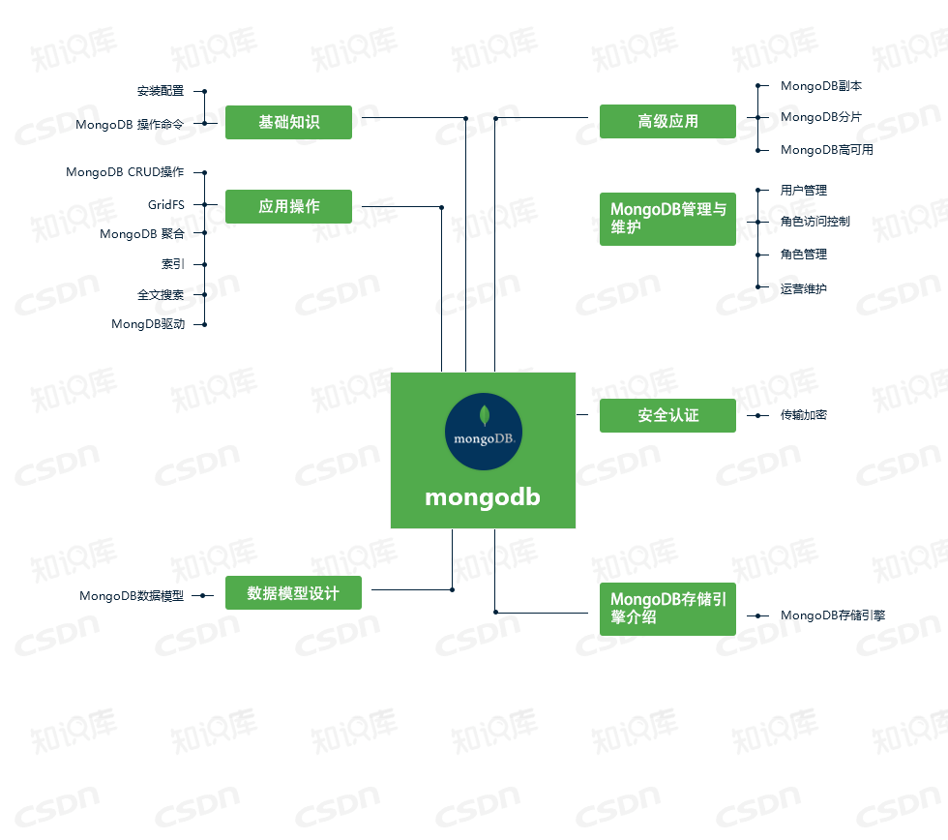MongoDB是由C++语言编写的分布式存储数据库，旨在为Web应用提供可扩展的高性能数据存储解决方案。是一个介于关系数据库和非关系数据库之间的产品，是非关系数据库当中功能最丰富，最像关系数据库的。